

**Об утверждении Инструкции по применению Системы управления рисками в целях возврата превышения налога на добавленную стоимость**

***Утративший силу***

Приказ Министра финансов Республики Казахстан от 29 июля 2010 года № 385. Зарегистрирован в Министерстве юстиции Республики Казахстан 16 августа 2010 года № 6398. Утратил силу приказом Министра финансов Республики Казахстан от 15 апреля 2013 года № 193

      Сноска. Утратил силу приказом Министра финансов РК от 15.04.2013 № 193.

      Примечание РЦПИ!  
      Порядок введения в действие приказа см. п. 3.

      В соответствии с Кодексом Республики Казахстан "О налогах и других обязательных платежах в бюджет" (Налоговый кодекс) **ПРИКАЗЫВАЮ:**  
      1. Утвердить прилагаемую Инструкцию по применению Системы управления рисками в целях возврата превышения налога на добавленную стоимость.  
      2. Налоговому комитету Министерства финансов Республики Казахстан (Ергожин Д.Е.) обеспечить:  
      1) государственную регистрацию настоящего приказа в Министерстве юстиции Республики Казахстан и его последующее официальное опубликование в средствах массовой информации в установленном законодательством порядке;  
      2) размещение настоящего приказа на Интернет-ресурсе Министерства финансов Республики Казахстан.  
      3. Настоящий приказ вводится в действие по истечении десяти календарных дней со дня его первого официального опубликования.

*Министр                                    Б. Жамишев*

Утверждена            
приказом Министра финансов    
Республики Казахстан       
от 29 июля 2010 года № 385

**Инструкция**  
**по применению Системы управления рисками**  
**в целях возврата превышения налога на добавленную стоимость**

      1. Настоящая Инструкция разработана в соответствии с Кодексом Республики Казахстан "О налогах и других обязательных платежах в бюджет" (Налоговый кодекс) и детализирует порядок отнесения налогоплательщиков, представивших требование (налоговое заявление) о возврате превышения налога на добавленную стоимость (далее – НДС), к степени риска с целью подтверждения превышения НДС, подлежащего возврату.  
      2. Настоящая Инструкция применяется исключительно при проведении внеплановых проверок по подтверждению достоверности сумм НДС, предъявленных к возврату согласно требованиям (налоговым заявлениям) о возврате превышения НДС.  
      3. Настоящая Инструкция по применению Системы управления рисками в целях возврата превышения налога на добавленную стоимость (далее - Инструкция) не распространяется на следующих налогоплательщиков:  
      1) состоящих на мониторинге крупных налогоплательщиков;  
      2) производителей товаров собственного производства, а также их торговые дома, реализующие товары таких производителей;  
      3) осуществляющих деятельность в рамках контракта на недропользование.  
      4. При поступлении от плательщика НДС требования (налогового заявления) о возврате превышения НДС налоговый орган назначает проведение соответствующей тематической налоговой проверки по подтверждению достоверности сумм НДС, предъявленных к возврату.  
      5. Одновременно с использованием критериев Системы управления рисками согласно приложению 1 к настоящей Инструкции тестируются показатели деятельности плательщика НДС, представившего требование (налоговое заявление) о возврате превышения НДС.  
      6. Баллы по критериям риска суммируются для определения общего суммарного итога по всем критериям. Данный итог используется для отнесения налогоплательщиков к степени риска.  
      7. В случае если суммарный итог баллов по результатам тестирования составляет тридцать пять и более баллов, налогоплательщик относится к степени риска.  
      8. В случае если суммарный итог баллов по результатам тестирования составляет менее тридцати пяти баллов, но в деятельности налогоплательщика усматриваются признаки уклонения от уплаты налогов, подпадающие под схемы, предусмотренные в приложениях 2-4 к настоящей Инструкции, налоговый орган вправе отнести такого налогоплательщика к степени риска.  
      При этом признаками уклонения от уплаты налогов являются:  
      1) заключение сделок с целью получения права на зачет сумм НДС без соответствующего движения товара, работ, услуг;  
      2) заключение сделок с целью увеличения добавленной стоимости товара, соответственно, наращивания дебетового сальдо по НДС.  
      9. В отношении налогоплательщиков, отнесенных к степени риска, налоговый орган формирует аналитический отчет "Пирамида по поставщикам" (далее – аналитический отчет) по поставщикам товаров, работ, услуг.  
      10. В случае если при формировании аналитического отчета установлен поставщик, являющийся налогоплательщиком:  
      состоящим на мониторинге крупных налогоплательщиков;  
      производящим товары собственного производства, в том числе налогоплательщиком-сельхозтоваропроизводителем;  
      осуществляющим деятельность в рамках контракта на недропользование, то налоговый орган прекращает дальнейшее формирование аналитического отчета по поставщикам такого налогоплательщика.  
      11. В случае выявления по результатам аналитического отчета у поставщиков товаров, работ, услуг нарушений налогового законодательства, возврат суммы превышения НДС производится в пределах предъявленных сумм, уменьшенных на суммы превышения НДС, не подлежащие возврату в связи с установлением у поставщиков товаров, работ, услуг нарушений налогового законодательства.  
      При этом сумма превышения НДС, подлежащая возврату, определяется в следующем порядке:  
      1) устанавливается наименьшая из сумм НДС, отнесенных в зачет поставщиками товаров, работ, услуг начиная от каждого налогоплательщика, по которому установлены нарушения налогового законодательства, до плательщика НДС, представившего требование (налоговое заявление) о возврате превышения НДС;  
      2) устанавливается наименьшая из следующих сумм:  
      суммы НДС, суммарно сложившейся из сумм НДС, определеянных в соответствии с подпунктом 1) настоящего пункта  
      и  
      суммы НДС, отнесенной в зачет плательщиком НДС, представившим требование (налоговое заявление) о возврате превышения НДС, от непосредственного поставщика;  
      3) из предъявленной к возврату суммы превышения НДС вычитаются суммы НДС, определенные в порядке, указанном в подпункте 2) настоящего пункта.  
      Примеры определения суммы превышения НДС, подлежащей возврату, приведены в приложениях 5 и 6 к настоящей Инструкции.  
      Сноска. Пункт 11 в редакции приказа Министра финансов РК от 25.07.2012 № 350 (вводится в действие по истечении десяти календарных дней со дня его первого официального опубликования).  
      12. Возврат оставшейся суммы превышения НДС, за исключением случаев, указанных в пункте 10 статьи 635 Налогового кодекса и  пункте 11 статьи 25 Закона Республики Казахстан от 10 декабря 2008 года "О введении в действие Кодекса Республики Казахстан "О налогах и других обязательных платежах в бюджет" (Налоговый кодекс), производится по мере устранения поставщиками товаров, работ, услуг нарушений налогового законодательства путем включения налогоплательщиком данной суммы в требование о возврате, указанном в декларации по НДС за последующие налоговые периоды, и (или) представления налогового заявления о возврате превышения НДС за соответствующий налоговый период, по которому устранены нарушения. При этом должностным лицом налогового органа, ответственным за проведение тематической проверки по подтверждению достоверности сумм НДС, предъявленных к возврату, в обязательном порядке анализируются результаты аналитического отчета по таким поставщикам.  
      Сноска. Пункт 12 в редакции приказа Министра финансов РК от 25.07.2012 № 350 (вводится в действие по истечении десяти календарных дней со дня его первого официального опубликования).

Приложение 1             
к Инструкции по применению      
Системы управления рисками в     
целях возврата превышения налога   
на добавленную стоимость

**Критерии**  
**Системы управления рисками, подлежащие использованию органами**  
**налоговой службы при рассмотрении требований (налоговых**  
**заявлений) о возврате превышения налога на добавленную**  
**стоимость**

      Сноска. Приложение 1 в редакции приказа Министра финансов РК от 25.07.2012 № 350 (вводится в действие по истечении десяти календарных дней со дня его первого официального опубликования).

|  |  |  |
| --- | --- | --- |
| № №  п.п. | Наименование критерия | Количество  баллов |
| 1. | Коэффициент налоговой нагрузки (далее - КНН) налогоплательщика ниже среднеотраслевого значения КНН, сложившегося по республике за последний календарный год | 10 |
| 2. | Отражение налогоплательщиком убытка на протяжении трех последовательных лет | 10 |
| 3. | Представление за двенадцатимесячный период, предшествующий дате представления требования (налогового заявления) о возврате превышения НДС, дополнительной отчетности по НДС на уменьшение более двух раз | 10 |
| 4. | Постоянное превышение зачета по НДС за последние 3 года | 5 |
| 5. | Налогоплательщик длительное время (более трех лет) не подвергался комплексной налоговой проверке | 5 |
| 6. | Наличие взаиморасчетов с взаимосвязанными сторонами, определяемое в соответствии с законодательством Республики Казахстан, за последние 3 года | 5 |
| 7. | Осуществление сомнительных сделок (с лжепредприятиями, налогоплательщиками, не представляющими или представляющими нулевую налоговую отчетность, а также бездействующими, снятыми с учета по НДС, ликвидированными и банкротами) за последние 5 лет | 35 |
| 8. | Осуществление деятельности в сферах повышенного риска с вероятностью неисполнения и (или) неполного исполнения налогового обязательства (строительство, торговля) согласно регистрационным данным | 10 |
| 9. | Наличие в двенадцатимесячном периоде, предшествующем дате представления требования (налогового заявления) о возврате превышения НДС, подтвержденных нарушений, выявленных по результатам камерального контроля | 5 |
| 10. | Реализация товаров, работ, услуг по ценам ниже цены приобретения (по имеющейся информации, в т.ч. по результатам предыдущих налоговых проверок) за последние 5 лет | 10 |
| 11. | Наличие в двенадцатимесячном периоде, предшествующем дате представления требования (налогового заявления) о возврате превышения НДС, выставленного уведомления № 10 | 5 |
| 12. | Наличие в двенадцатимесячном периоде, предшествующем дате представления требования (налогового заявления) о возврате превышения НДС, одного или нескольких из следующих фактов: представление первоначальной декларации по НДС, содержащей требование о возврате превышения НДС; перерегистрация налогоплательщика; смена места нахождения налогоплательщика | 10 |

Приложение 2             
к Инструкции по применению      
Системы управления рисками в     
целях возврата превышения налога   
на добавленную стоимость

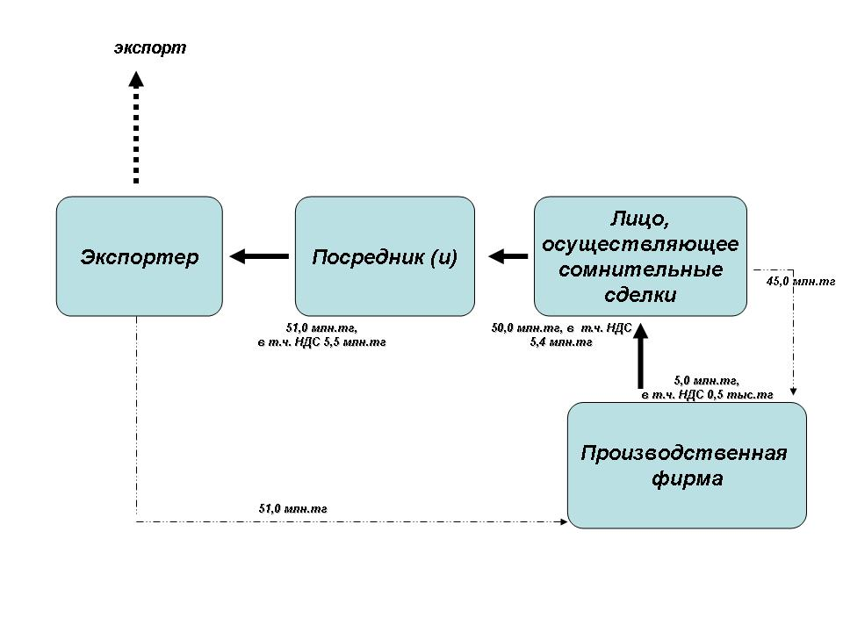

Приложение 3             
к Инструкции по применению      
Системы управления рисками в     
целях возврата превышения налога   
на добавленную стоимость

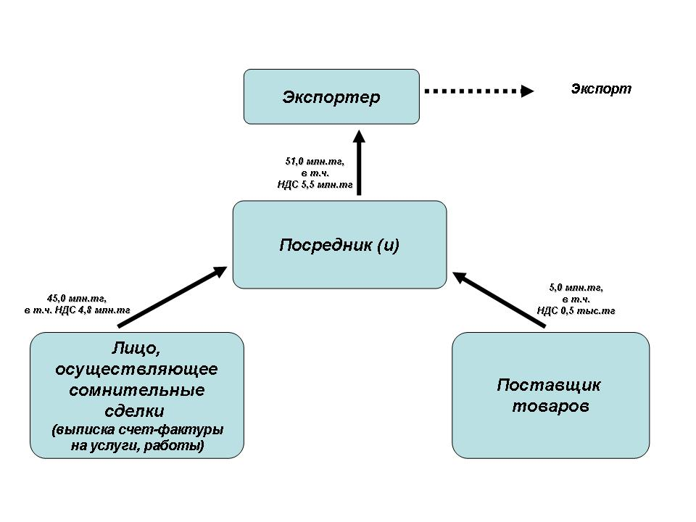

Приложение 4             
к Инструкции по применению      
Системы управления рисками в     
целях возврата превышения налога   
на добавленную стоимость

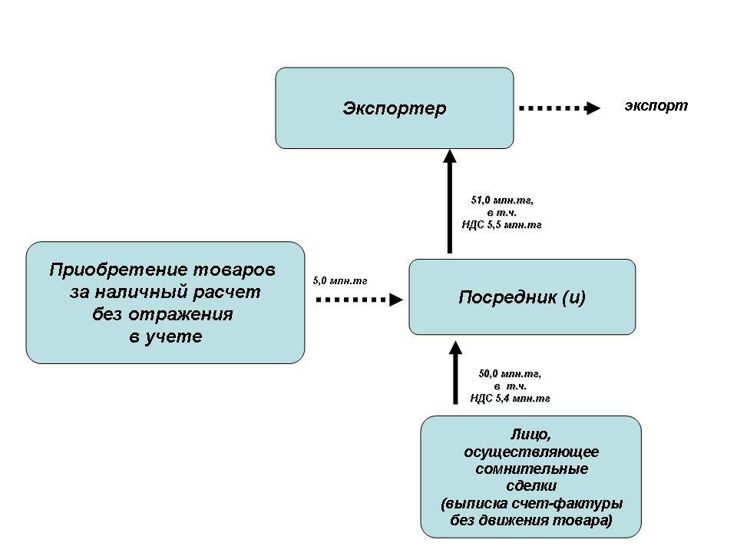

Приложение 5           
к Инструкции по применению     
Системы управления рисками в    
целях возврата превышения     
налога на добавленную стоимость

**Пример определения суммы превышения НДС, подлежащей возврату**

      Сноска. Инструкция дополнена приложением 5 в соответствии с приказом Министра финансов РК от 25.07.2012 № 350 (вводится в действие по истечении десяти календарных дней со дня его первого официального опубликования).

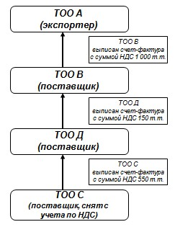

      Из предъявленной к возврату-суммы превышения НДС исключается наименьшая из сумм НДС, отнесенных в зачет поставщиками товаров, работ, услуг от налогоплательщика, по которому установлены нарушения налогового законодательства, до плательщика НДС, представившего требование (налоговое заявление) о возврате превышения НДС - 150 т.т.

Приложение 6          
к Инструкции по применению    
Системы управления рисками в   
целях возврата превышения     
налога на добавленную стоимость

**Пример определения суммы превышения НДС, подлежащей возврату**

      Сноска. Инструкция дополнена приложением 6 в соответствии с приказом Министра финансов РК от 25.07.2012 № 350 (вводится в действие по истечении десяти календарных дней со дня его первого официального опубликования).

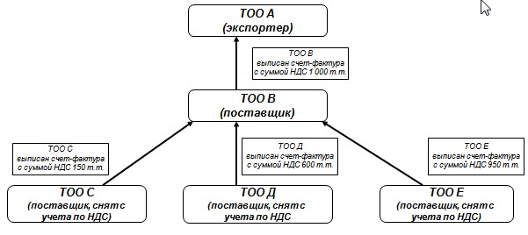

      Из предъявленной к возврату суммы превышения НДС исключается наименьшая из следующих сумм: суммы НДС, суммарно сложившейся из сумм НДС, определенных в соответствии с подпунктом 1) пункта 11 настоящей Инструкции, и суммы НДС, отнесенной в зачет плательщиком НДС, представившим требование (налоговое заявление) о возврате превышения НДС, от непосредственного поставщика - 1 000 т.т.

© 2012. РГП на ПХВ «Институт законодательства и правовой информации Республики Казахстан» Министерства юстиции Республики Казахстан